Kalibrierung der Leistungsmodule
Dieser Abschnitt gibt einen Überblick über die Kalibrierungsfunktionen der Leistungsmodule. Das empfohlene Kalibrierungsintervall für Leistungsmodule beträgt 1 Jahr. Dadurch wird sichergestellt, dass die Leistungsmodule für das nächste Kalibrierungsintervall innerhalb der Spezifikation bleiben.
Für optimale Kalibrierungsergebnisse werden folgende Voraussetzungen empfohlen:
- Die Umgebungstemperatur ist während der Kalibrierung stabil und liegt zw. 20 °C und 30 °C.
- Die relative Luftfeuchtigkeit beträgt weniger als 80 %
- Schalten Sie das Gerät ein und warten Sie eine Stunde, ohne dass eine Last angeschlossen ist
- Verwenden Sie kurze und dicke Kabel, um die Meßgeräte anzuschließen
Kalibrierassistent starten  Das Verfahren zur ersten Kalibrierung und folgenden Neukalibrierungen ist identisch. Wenn das Modul noch nicht kalibriert wurde oder die Kalibrierungsdaten gelöscht wurden (mit dem Befehl SCPI), wird die Meldung "Channel is not calibrated" angezeigt.  SCPI  CALibration:CLEar {<password>}  Die Kalibrierung ist ein mehrstufiger Prozess, bei dem Ausgangsspannung und -strom so eingestellt werden, dass die programmierten und gemessenen Werte für das jeweilige Modul so genau wie möglich sind.  Für eine ordnungsgemäße Kalibrierung muss für mindestens zwei Punkte innerhalb des zulässigen Bereichs eine Differenz zwischen eingestellten (programmierten) und gemessenen Werten eingegeben werden. | 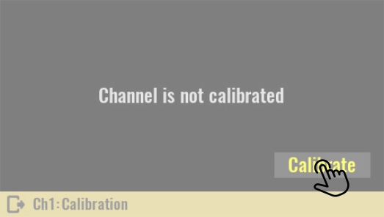
 | 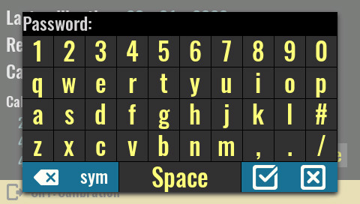
Bei der Eingabe der Kalibrierung werden Standardwerte angeboten, die sich jedoch ändern können, sowie die Anzahl der Messpunkte, die bis zu 20 betragen können.
Es kann jeweils nur ein Kanal kalibriert werden. Innerhalb der jeweiligen Kalibrierung können sowohl Ausgangsspannung als auch Strom für den aktuell ausgewählten Kanal kalibriert werden. Der Kalibriervorgang kann jederzeit abgebrochen werden. Dann werden die eingegebenen Daten ignoriert.

Der Kalibrierprozess beginnt mit der Auswahl der Option Calibrate für den aktuell ausgewählten Kanal.
Das initiale Kalibrierkennwort lautet eezbb3 und sollte nicht mit einem Systemkennwort verwechselt werden, das nicht standardmäßig festgelegt ist.

SCPI
CALibration ON, {<password>}

Einrichtung der Spannungskalibrierung  Trennen Sie zur Spannungskalibrierung alle Lasten vom Leistungsmodul und schließen Sie ein Digitalmultimeter (DMM) an die Ausgangsklemmen an.  Stellen Sie sicher, dass sich das Leistungsmodul im CV-Modus befindet. | 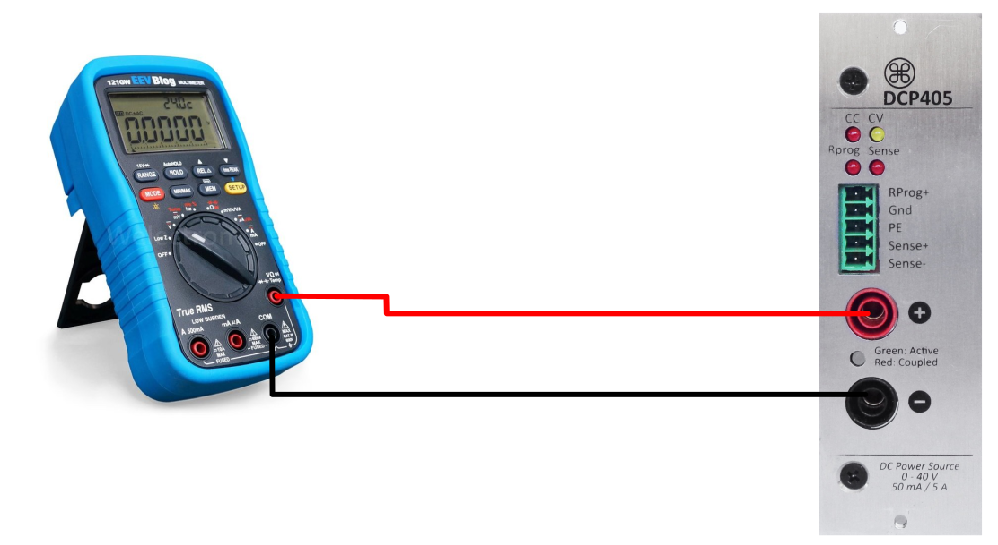

Schritte zur Spannungskalibrierung  Dies ist der erste Schritt des Kalibrierungsverfahrens. Die Spannung (Voltage) wird für die Kalibrierung ausgewählt und der erste Spannungspunkt wird auf 150 mV eingestellt.  WICHTIG: Es ist möglich, dass das Modul für den eingestellten Wert von 150 mV eine Spannung nahe Null liefert oder diese sogar minimal negativ wird. In diesem Fall setzen Sie den neuen Schritt auf z.B. 200 mV oder 250 mV (folgen Sie dem unten beschriebenen Verfahren), so dass die gemessene Ausgangsspannung mindestens 50 mV beträgt. | 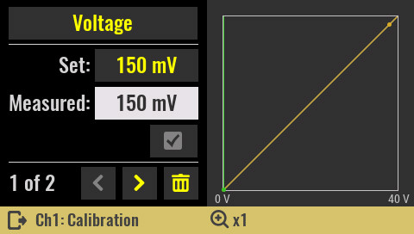

Einstellen (Set):  Zeigt den Spannungswert an, der für den aktuell ausgewählten Kalibrierungspunkt programmiert wird.  Dieser Wert wird nur zur Information angezeigt. Anweisungen zum Löschen oder Ändern der Gesamtzahl der Kalibrierungspunkte werden später beschrieben. | 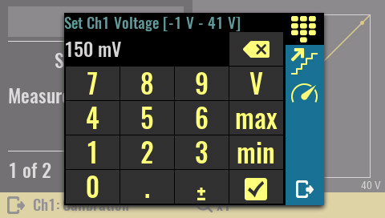
Messung (Measured):
Durch Auswahl dieser Option wird der Ziffernblock angezeigt. Der Messwert am externen DMM wird mit einer beliebigen Anzahl von Dezimalstellen eingegeben. Speichern Sie die Kalibrierungsdaten, indem Sie auf das Symbol Bestätigen klicken.

SCPI
CALibration:VOLTage:LEVel

Wechseln Sie mit dem rechten Navigationssymbol zum nächsten Kalibrierungspunkt. Messen Sie die Spannung und geben Sie diese in das Feld Gemessen (Measured) ein. | 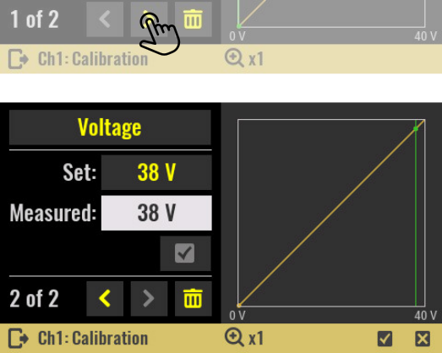

Nach jeder Eingabe eines Messwerts für einen eingestellten Kalibrierungspunkt ist es möglich, die Änderung in der Grafik rechts zu sehen, d.h. die Abweichung der Kalibrierungskurve (gelb) von der idealen Kurve (weiß). | 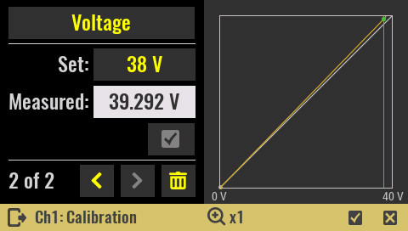

Einrichtung der Stromkalibrierung  Schließen Sie zur Stromkalibrierung einen geeigneten Leistungswiderstand (weniger als 5 Ω) in Reihe mit Multimeter (DMM) an, das auf Strommessung eingestellt ist. | 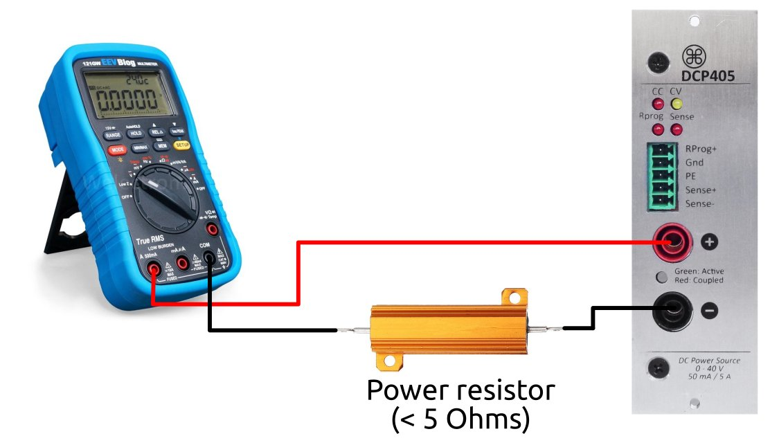

Schritte zur Stromkalibrierung  Leistungsmodule wie das DCP405 haben zwei Strombereiche. Wählen Sie den niedrigen Bereich (0 - 50 mA) aus der Liste der Parameter.  SCPI  CALibration:CURRent:RANGe LOW | 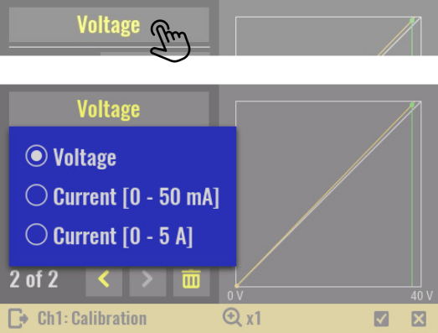

Wenn der Leistungswiderstand einen passenden Wert hat und ordnungsgemäß angeschlossen ist, wechselt das Leistungsmodul in den Konstantstrom-Modus (CC). Andernfalls wird ein Warnzeichen angezeigt, dass sich der Ausgang noch im Konstantspannungs-Modus (CV) befindet. | 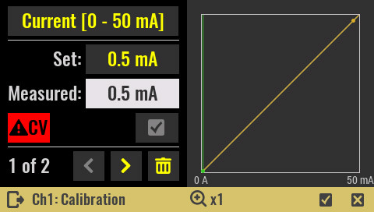

Geben Sie den Messwert der ersten Messung ein.  SCPI  CALibration:CURrent:LEVel | 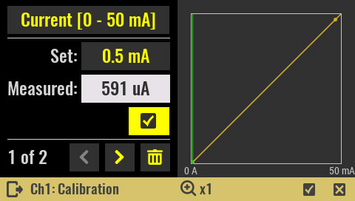

Wechseln Sie mit dem rechten Navigationssymbol zum nächsten Kalibrierungspunkt und geben Sie den Messwert für der zweiten Messung ein. | 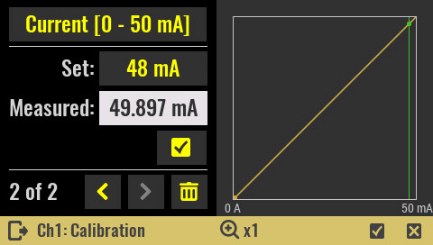

Wiederholen Sie nach der Kalibrierung des niedrigen Strombereichs das gleiche Verfahren für den hohen Strombereich und geben Sie den Messwert der ersten Messung ein. | 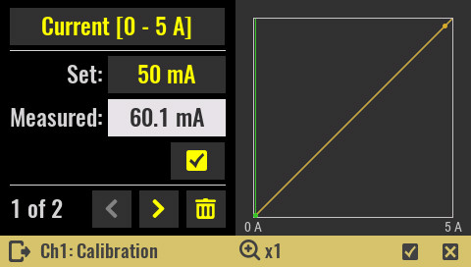

Wechseln Sie erneut mit dem rechten Navigationssymbol zum nächsten Kalibrierungspunkt und geben Sie den gemessenen Wert ein. | 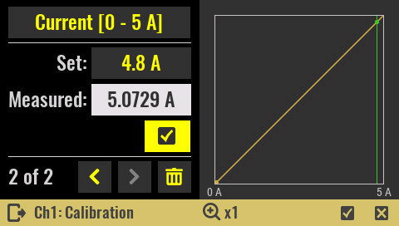

Vorhandene Kalibrierpunkte löschen und neue hinzufügen
Jeder Kalibrierungspunkt kann durch Auswahl des Papierkorbsymbols gelöscht werden. Ein neuer Kalibrierungspunkt wird hinzugefügt, indem einfach ein neuer Wert in das Feld Kalibrierungspunkt (Set) eingegeben wird. Die maximale Anzahl von Kalibrierungspunkten für einen ausgewählten Parameter (d.h. Spannung, niedriger Strombereich oder hoher Strombereich) beträgt 20.

Speichern der Kalibrierungsparameter  Der letzte Schritt der Kalibrierung ist das Speichern der Kalibrierungsparameter. Beim Speichern werden die Kalibrierungsparameter in den nichtflüchtigen Speicher des Leistungsmoduls geschrieben. Kalibrierungsparameter bleiben auch dann erhalten, wenn das Leistungsmodul entfernt und in einen anderen Steckplatz verschoben wird.  Der letzte Parameter, der während der Kalibrierung eingestellt werden kann, ist eine Anmerkung. Eine Anmerkung besteht aus zwei Teilen: | 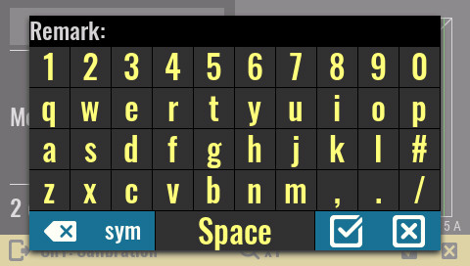
- eine obligatorische, systemdefinierte (Datums- /Uhrzeitstempel im Format yyyymmdd) und
- eine optionale, die bis zu 32 Zeichen lang sein kann und eine Beschreibung der Kalibrierung enthält (z.B. wurde nur die Spannung kalibriert usw...)
SCPI
CALibration:SAVE
CALibration:REMark {<user remark>}

Nach erfolgreichem Abschluss der Kalibrierung wird die Kalibrierungsseite mit den neuen Daten angezeigt.  Kalibrierung aktiviert (Calib. Enabled)  Diese Option definiert, ob vorhandene Kalibrierparameter zum Einstellen und Auslesen von Spannungs- und Stromausgangswerten verwendet werden.  Diese kann aktiviert werden, wenn mindestens einer der Kalibrierbereiche (d.h. Spannung, niedriger bzw. hoher Strombereich) erfolgreich gespeichert wurde.  SCPI  CALibration:STATe ON | 